02.12.2021 klasa 4-5 B
JĘZYK POLSKI KL.4 N
Lekcja
Temat: Sylwetki wielkich Polaków –Maria Skłodowska-Curie.
Obejrzyj krótki film o Marii Skłodowskiej-Curie.
https://www.youtube.com/watch?v=WdO0k1_zPC8
Obok poniższych zdań zaznacz P – prawda, F – fałsz. Prawdziwe zdania przepisz do zeszytu.
- Maria Skłodowska-Curie urodziła się w Warszawie.
- Była dwukrotną laureatką Nagrody Nobla.
- Jeden raz otrzymała Nagrodę Nobla.
- Maria Skłodowska wyjechała do Londynu.
- Maria Skłodowska wyjechała do Paryża, by podjąć studia na Sorbonie, bo w XIX wieku kobiety nie mogły studiować na ziemiach polskich.
- Odkryła dwa nowe pierwiastki – rad i polon.
- Odkryła jeden pierwiastek.
JĘZYK POLSKI KL.5 N
Temat: Powtórzenie wiadomości o rzeczowniku.
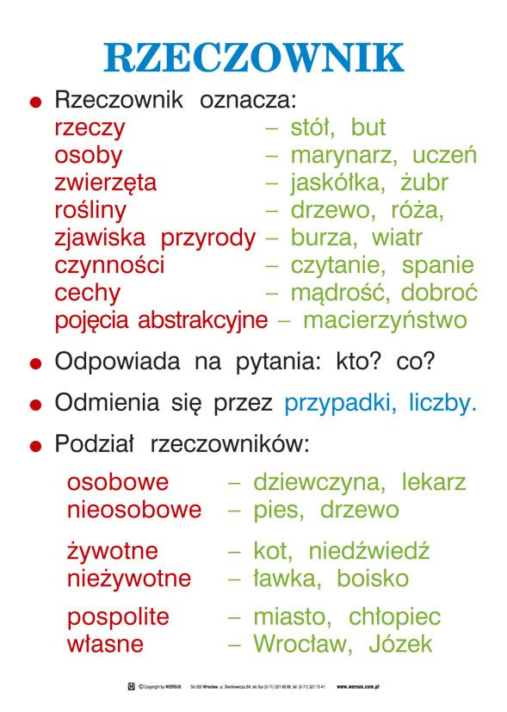
Przepisz do zeszytu i zapamiętaj.
Dla utrwalenia wiadomości wykonaj zadania znajdujące się pod linkiem:
https://wordwall.net/pl/resource/7171153/polski/rzeczownik

ZAJĘCIA Z WYCHOWAWCĄ KL. 4-5 B
Temat: Grzeczność na co dzień. Kultura zachowania w różnych sytuacjach życiowych.
Pod linkiem znajduje się 25 zasad etykiety, które powinna znać każda kulturalna osoba. Warto o nich pamiętać. (Niektóre dotyczą tylko dorosłych).
https://www.youtube.com/watch?v=378zeaz328Y
WF KL. 4-5 B
Lekcja 3
Temat: W zdrowym ciele zdrowy duch

Na miarę swoich możliwości skorzystaj z propozycji wirtualnych lekcji WF:
https://www.youtube.com/watch?v=qREgqFYxl-Q

Pamiętaj, zachowaj ostrożność podczas ćwiczeń!

RELIGIA 5- 6 B
Dzień dobry,
Dla całej klasy zdanie
Zrób zadanie sumiennie i odpowiedzialnie. Pamiętaj, że okazanie miłości swoim bliskim jest bardzo ważne. Wykonaj dziś jakiś dobry uczynek względem swoich bliskich osób.
Przemyśl to dokładnie, co chcesz uczynić i ofiarować innym. Bóg widzi Twoje staranie. Mamy początek Adwentu, to dobra okazja do wspaniałego dobrego uczynku.

DODATKOWE ZADANIE: NARYSUJ COŚ PIĘKNEGO DLA SWOICH BLISKICH.
Uśmiech drugiego człowieka jest najpiękniejszym prezentem
Pozdrawiam
Damian Maciołek
MATEMATYKA 4 B
Temat: Pomniejszanie i powiększanie odcinków w skali.
Gdy rysujemy odcinki w powiększeniu lub pomniejszeniu, mówimy, ze przedstawiamy go w skali.
Skala określa, ile razy przedmiot został pomniejszony lub powiększony.
- Skala 1 : 3 oznacza pomniejszenie 3 razy.
- Skala 3 : 1 oznacza powiększenie 3 razy.
- Skala 1 : 1 oznacza przedstawienie odcinka rzeczywistej wielkości.
Przykład
Odcinek AB ma 6 cm długości w skali 1 : 1
1: 1
6 cm
Jeśli narysujemy go w skali 1 : 2, to będzie miał na rysunku długość 2 razy mniejszą,
czyli 6 cm : 2 = 3cm
1: 2
3 cm
Jeśli narysujemy go w skali 2 : 1, to będzie miał na rysunku długość 2 razy większą,
czyli 6cm · 2 = 12cm
2 : 1
12 cm
Ćwiczenie.
Narysuj odcinek AB długości 4 cm, a następnie narysuj odcinek;
- pomniejszony 2 razy, czyli w skali 1 : 2,
- powiększony 2 razy, czyli w skali 2 : 1,
- pomniejszony 4 razy, czyli w skali 1 : 4,
- powiększony 4 razy, czyli w skali 4 : 1.
Zadanie zostanie ocenione w poniedziałek.

MATEMATYKA 5 B
Temat: Dodawanie ułamków o takich samych mianownikach – powtórzenie.
Pamiętaj !
Aby dodać ułamki o tych samych mianownikach, dodajemy tylko ich liczniki, a mianownik pozostawiamy bez zmian.
Np.: + = + = + = 4 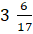 + 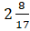 = 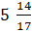
Ćwiczenie 1.
Oblicz sumę podanych ułamków.
- + = b) + = c) + = d) + =
Ćwiczenie 2.
Wykonaj dodawanie ułamków.
- + = b) + 1 = c) + = d) + + 3 =
Zadania zostaną ocenione w poniedziałek.

Informatyka
Kl IV
Temat: Niech wszyscy wiedzą.
W podanej tabeli policz ile jest kolumn i ile wiersz.
W pierwszej kolumnie wpisz dni tygodnia, w drugiej kolumnie narysuj znaczek pogody, a w trzeciej napisz, co chciałabyś/chciałbyś zjeść na śniadanie. Zdjęcie wykonanego zadania prześlij na adres: anetajec@gmail.com.
Dni tygodnia | Pogoda | Śniadanie

Kl. V
Temat: Ruchome obrazki
Zakoduj zwierzaka, czyli zaznacz pola odpowiedni kolorami.
https://www.digipuzzle.net/minigames/mozaics/mozaics_copy_animals_16x16.htm?language=english&linkback=../../education/games/index.htm
Zdjęcie wykonanego zadania prześlij na adres: anetajec@gmail.com.

PPP – zajęcia dydaktyczno-wyrównawcze (język polski) 2.12.2021
(Paweł, Wiktor, Bartek)
Dzień dobry,
Dziś przypomnijcie sobie informacje dotyczące części mowy.
rzeczownik – odpowiada na pytania: kto? co? Nazywa rzeczy, osoby, zwierzęta, rośliny, zjawiska przyrody, czynności i stany (np. czytanie, sen) oraz cechy (np. głupota, mądrość)
czasownik – odpowiada na pytania: co robi? co się z nim dzieje? Oznacza czynność lub stan np. biega, woła, patrzy, trzymały, zapytacie
przymiotnik – odpowiada na pytania: jaki? jaka? jakie? Określa cechy i właściwości osób, zwierząt, rzeczy, pojęć i stanów np. zabawna, gorący, cichy, żartobliwy

- Pogrupuj rzeczowniki, czasowniki i przymiotniki
https://wordwall.net/pl/resource/914447/cz%C4%99%C5%9Bci-mowy

- Dopasuj rzeczownik do przymiotnika
https://wordwall.net/pl/resource/1706377/polski/cz%c4%99%c5%9bci-mowy-przymiotnik-i-rzeczownik-dopasuj-przymiotnik

